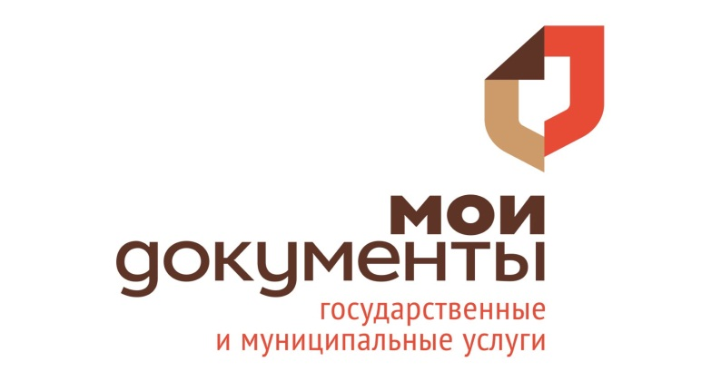

За последние годы в России сеть многофункциональных центров «Мои документы», получило масштабное развитие. В настоящий момент МФЦ - это стремительно развивающаяся социальная корпорация, признанная лидером предоставления государственных и муниципальных услуг на территории Российской Федерации.

Все офисы МФЦ имеют повышенный уровень комфортности, оснащены современной техникой. Следует отметить, что сотрудники МФЦ работают в Команде, а это способствует благоприятной атмосфере в коллективе.

На территории Республики Адыгея в офисах МФЦ работает более 200 человек.

**Все те, кто:**

* **высшее образование;**
* **активную жизненную позицию;**
* **идеи и инициативы**

**ИМЕЕТ**

* **работать в дружном коллективе МФЦ;**
* **иметь возможность карьерного роста;**
* **получать достойную зарплату;**
* **участвовать в системе непрерывного обучения;**
* **участвовать в профессиональных конкурсах**

**ЖЕЛАЕТ**

**Тогда, мы готовы предложить вам интересную и перспективную работу!**

**Ждём Ваше резюме на**

**электронную почту: umfc@mfc01.ru**